|  |  |  |  |
| --- | --- | --- | --- |
| **Adı:** |  | **…………………. Ortaokulu** |  |
| **Soyadı:** |  | **………………. Eğitim Öğretim Yılı** | Tarih: ……/……/ 202.. |
| **Sınıfı:** |  | **KUR’AN-I KERİM** | Aldığı Not |
| **No:** |  | **5. Sınıf 1.Dönem 1. Test / Sınav Soruları** |  |

1. Hz. Âdem ve eşi Hz. Havva, Şeytan tarafından kandırılıp

Yasak meyveden yediler ve Allah’ın emrine uymadılar. Daha sonra yanlışlarını anlayınca ne yaptılar?

A-Allah’ın huzurundan kaçtılar

B- Ne yapacaklarını şaşırdılar

C-Şeytana lanet ettiler

D-Pişman olup tövbe ettiler

Lokman suresinde Lokman (as) ın oğluna ilk öğüdü aşağıdakilerden hangi şıkta doğru ifade edilmiştir?

A-Anne baba ya asi olma B-Kibirlenme

C-Allah’a şirk koşma D-Yalan söyleme

Kur’an’da anlatılan, geçmiş toplumlarla ve peygamberlerle ilgili ibretli hikâyelere ne denir?

A-Hadis B-Tufan

C-Kıssa D-Macera

Peygamberlerin, peygamberliklerini ispat için insanlara gösterdikleri olağan üstü olaylara ne denir?

A-Mucize B-Kıssa

C-Sure D-Sihir

Hz. Âdem’in iki oğlunun ismi hangi şıkta doğru verilmiştir?

A-Ali, Veli

B-İsmail, İshak

C-Musa, Harun

D-Habil, Kabil

Salih peygamber hangi kavme Peygamber olarak Gönderilmiştir?

A-Ad B-Semut

C-Lut D-Kureyş

Aşağıdakilerden hangisi Kuran’ın ana konularından birisi değildir?

A-İnanç

B-İbadet

C-Tarih

D-Ahlak

İblis Allah’ın emrine hangi nedenle karşı çıktı?

A-Kendisini Hz. Âdem’den üstün görüp büyüklendiği için.

B-Allah’ın emrini anlayamadığı için

C-Hz. Âdemi sevmediği için

D-Kendisini melek sandığı için

1. “Sizin en hayırlı olanınız, Kur’an’ı …………ve öğreteninizdir.” (Hadisi Şerif)

Yukarıdaki boşluğa hangi kelime gelmelidir?

A-Yazan

B-Belden yukarıda tutan

C-Satın alan

D-Öğrenen

1. Putperest bir kavme gönderildi. Yıllarca onları Allah’a uymaya çağırdı. Kendi eşi ve oğlu da inanmamıştı. Bunun üzerine bir gemi yapıp kendine inananları tufandan kurtarmaya çalıştı. Anlattığımız bu peygamber hangisidir?

A-Hz. Lut B-Hz. Süleyman

C-Hz. Nuh D-Hz. Davut

Dinimizin ilk temel kaynağı aşağıdakilerden hangisidir?

A-Sünnet B-Kura

C-İlmihal D-Hadis

İlk insan ve ilk peygamber aşağıdakilerden hangisidir?

A-Hz. Âdem B-Hz. Hud

C-Hz. İsmail D-Hz. Nuh

1. Hz. Hud hangi kavme peygamber olarak gönderildi?

Bu kavim isyanlarından dolayı bir kasırgayla yok edildiler.

A-Nuh B-Ad C- Semut D- Lut

Kur’an’ın en uzun suresi ve ayet sayısı aşağıdaki şıkların Hangisinde doğru olarak verilmiştir?

A-Fatiha (360) B-Rahman (100)

C-Bakara (286) D-Maide (400)

Kuran’daki kıssaların gerçek amacı nedir?

A-Tarih bilgiler verip geçmişe ışık tutmak

B-Hoş vakit geçirmemizi sağlamak

C- Onlardan ders almamızı, iyi ve güzel davranışlara devam edip kötülüklerden uzak durmamızı, sağlamak

D-Geçmiş milletleri tanıtmak

Aşağıdakilerden hangisi Kuranın gönderiliş amaçlarından değildir?

A-Sadece zengin olmamızı sağlamak

B- Her iki dünyada da mutlu olmamızı sağlamak

C- İnsanları doğruya, güzele ulaştırmak

D- İnsanlar arası barış ve adaleti sağlamak

Kur’an’ın İlk inen beş ayeti hangi surenin ilk beş ayetidir?

A-Fatiha B-Bakara C-Alak D-Felak

Kur’an Medine Döneminde kaç yılları arası indirilmiştir?

A-610-632

B- 622-632

C-615-625

D-571-610

Kuran’ı okumanın en doğru şekli aşağıdakilerden hangisidir?

A-Ramazan’da mutlaka hatim inmek

B-Tecvit kurallarıyla okumak

C-Güzel bir sesle okumak

D-Anlayacak şekilde okuyup hayatımızda uygulamak

Kuran’ın indirilmeye başladığı gece aşağıdakilerden hangisidir?

A-Kadir Gecesinde

B- Mevlit Kandil’inde

C- Miraç Kandil’inde

D-Cuma Gecesinde

Kuranın ilk ve son suresi hangi şıkta doğru verilmiştir?

A- Alak, Fatiha

B- Fatiha, İhlas

C- Alak, Nas

D- Fatiha, Nas

Lokman suresinin kaçıncı sure ve kaç ayet olduğu aşağıdaki şıklarda doğru verilmiştir?

A-34-34

B-31-34

C-41-31

D-114-444

Kuranı Kerim hangi tarihler arasında indirilmiştir?

A-571, 622

B-571, 632

C-610, 622

D-610, 632

Kuranda kaç tane sure vardır?

A-114 B-6666 C- 30 D-20

Kur’an’ın her beş sayfasına verilen isim nedir

A-Sure B-Ayet

C-Hizip D-Cüz

|  |
| --- |
| Başarılar Dilerim 😊 |
| Din Kültürü ve Ahlak Bilgisi Öğretmeni |
| …………………………………………….. |

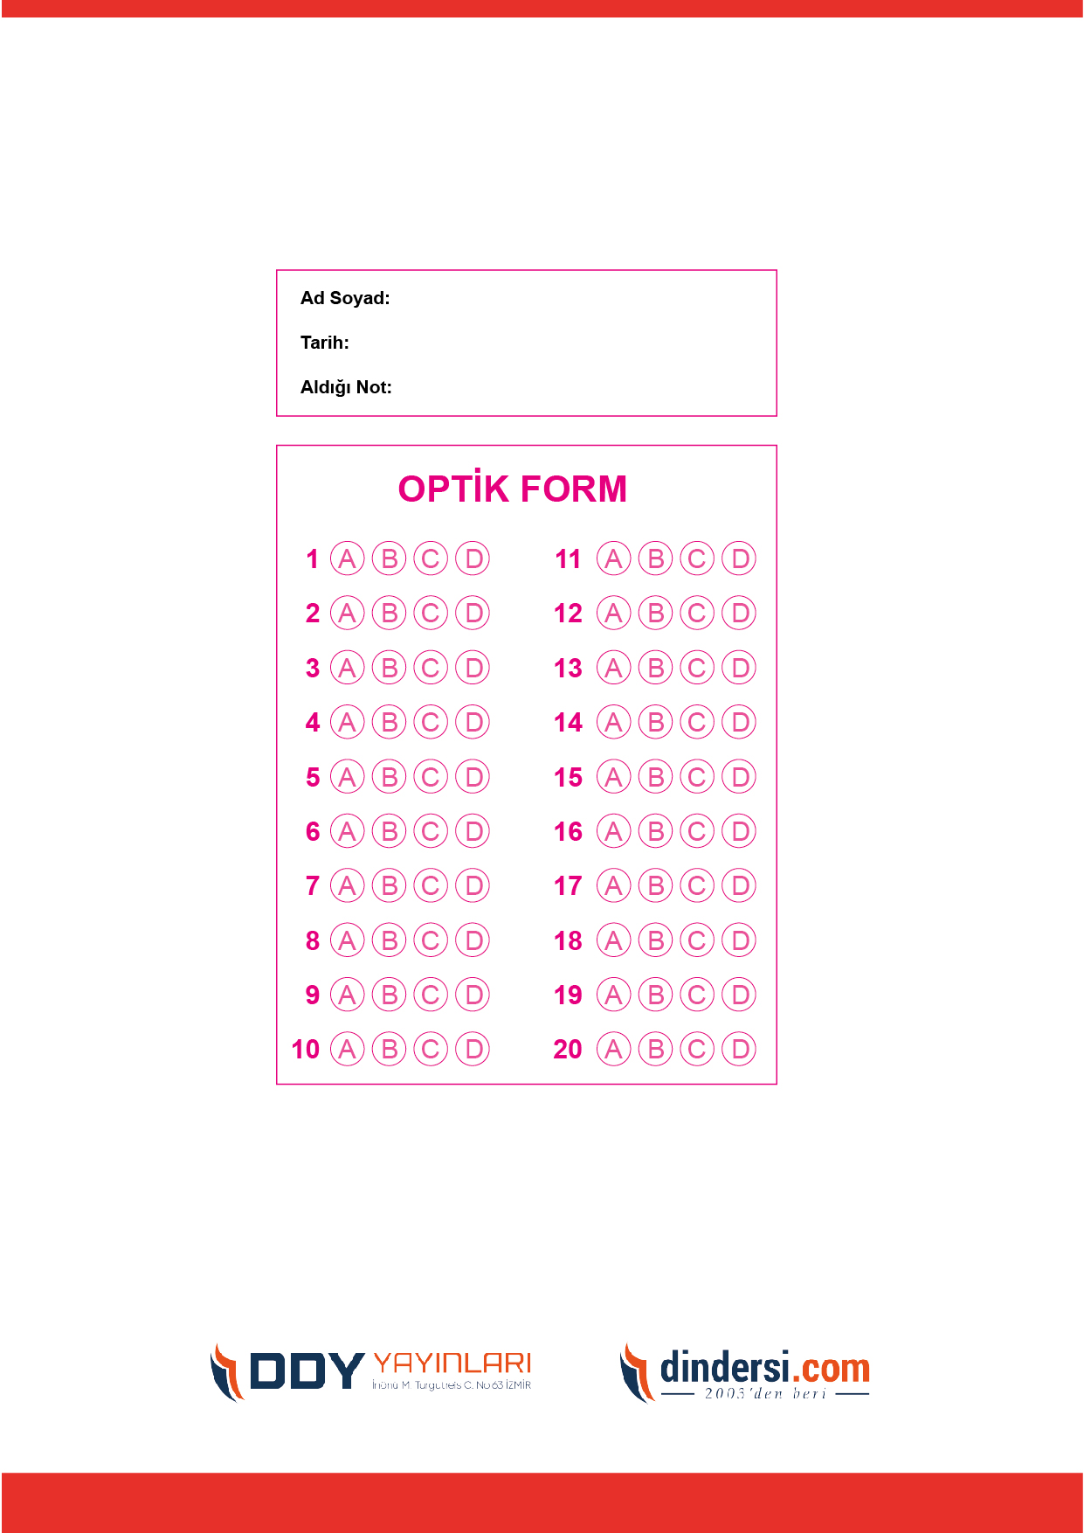

***DİĞER SINAVLAR İÇİN TIKLAYINIZ.***

